**BÁO CÁO CHI TIẾT DỰ ÁN**

**Thông tin về dự án**

* **Tên dự án : Phầm mềm quản lý nhà thông minh**
* **Nhóm đảm nhiệm : Nhóm 3**
  + **Gồm các thành viên :** 
    - **Nguyễn Bá Văn**
    - **Nguyễn Nhật Đoan**
    - **Đoàn Huỳnh Đức**
    - **Phạm Đình Thanh**
    - **Phạm Hồng Thiện**
* **Link github :**

**Các chức năng đã code**

1. **Form đăng nhập**
   1. **Tóm tắt chức năng cơ bản**

* **Nội dung màn hình này là hiển thị form đăng nhập để đăng nhập vào để sử dụng hệ thống. Có 2 loại tài khoản đăng nhập là tài khoản của Admin và tài khoản của người sử dụng bình thường.**
  1. **Hình ảnh demo chạy chương trình**

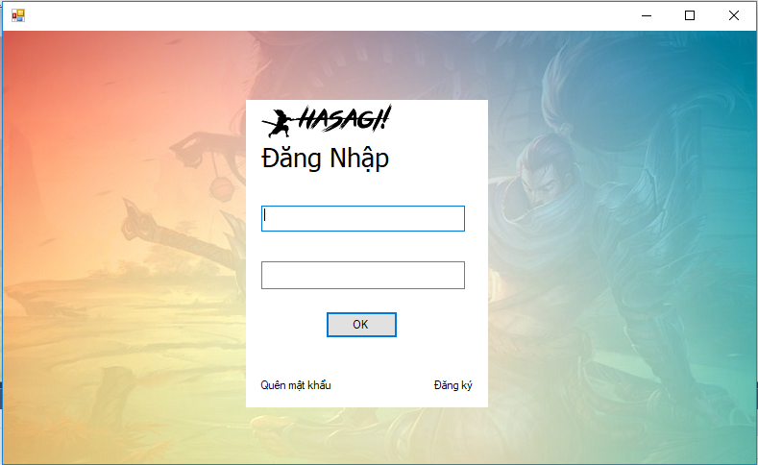

1. **Màn hình giao diện chính**
   1. **Tóm tắt chức năng cơ bản**
      * **Nội dung màn hình này là hiển thị các thông tin: tên người đăng nhập, ngày giờ thực tế cũng như tất cả các chức năng của hệ thống. Tài khoản Admin sẽ quản lý được tất cả các chức năng còn tài khoản người dùng sẽ không sử dụng được chức năng Camera.**
   2. **Hình ảnh demo chạy chương trình**

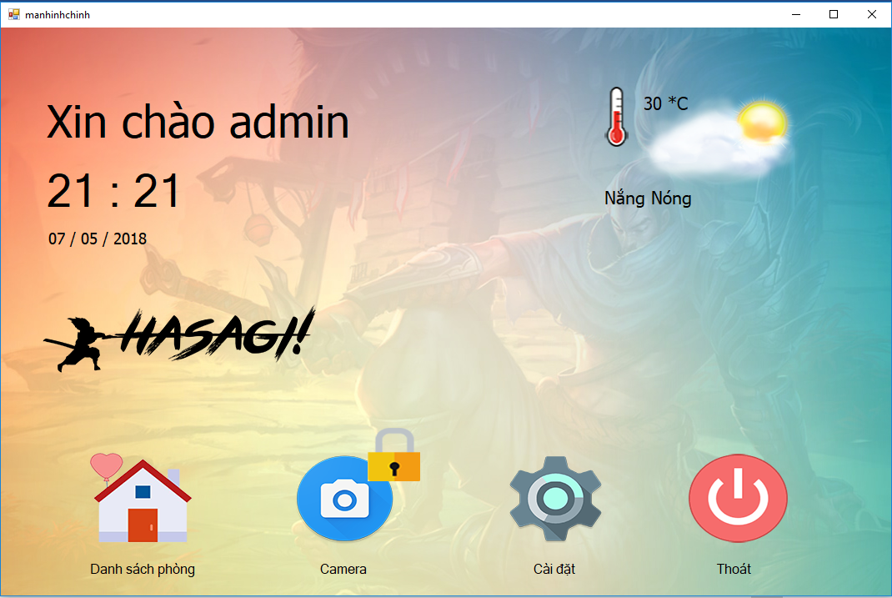

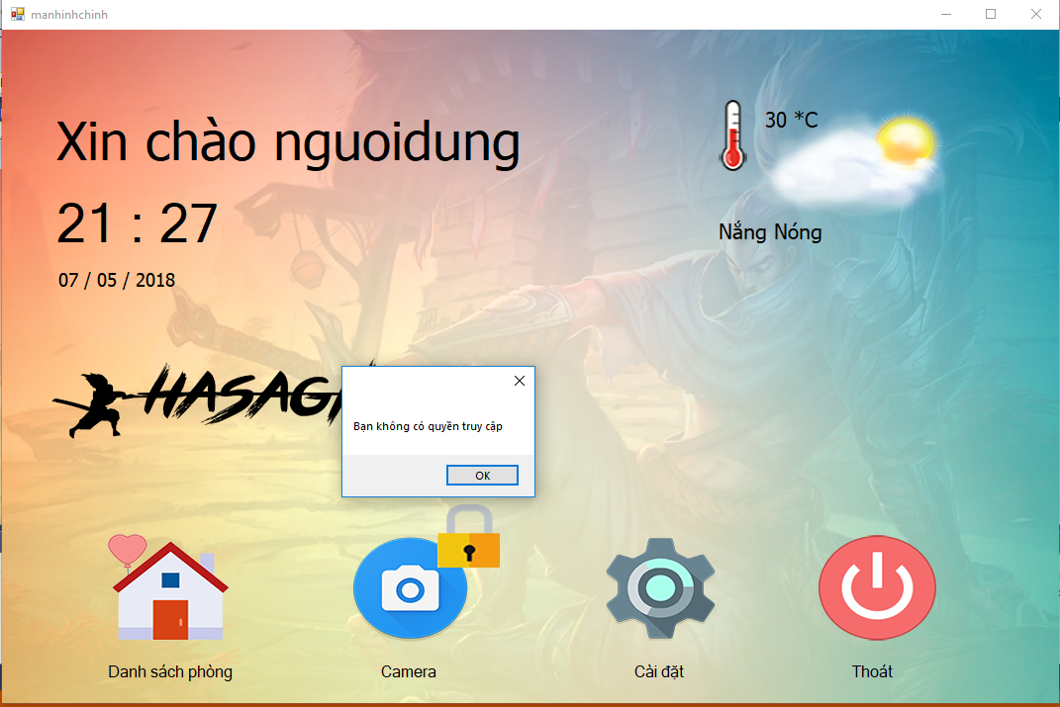

1. **Quản lý danh sách phòng**
   1. **Tóm tắt chức năng cơ bản**
      * **Nội dung màn hình này là cho phép người quản trị Admin quản lý và xem được tất cả các phòng, còn tài khoản người dùng sẽ không vào được [Phòng bố mẹ].**
   2. **Hình ảnh demo chạy chương trình**

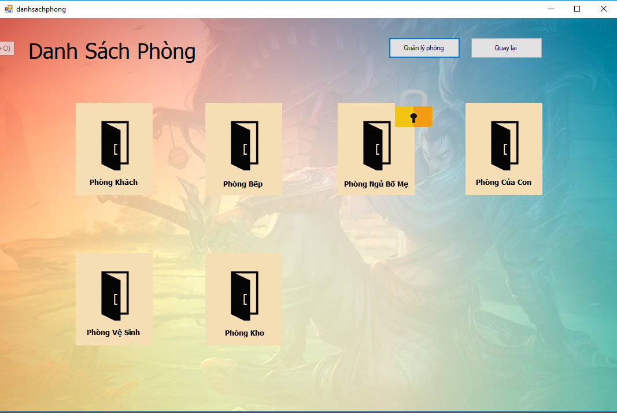

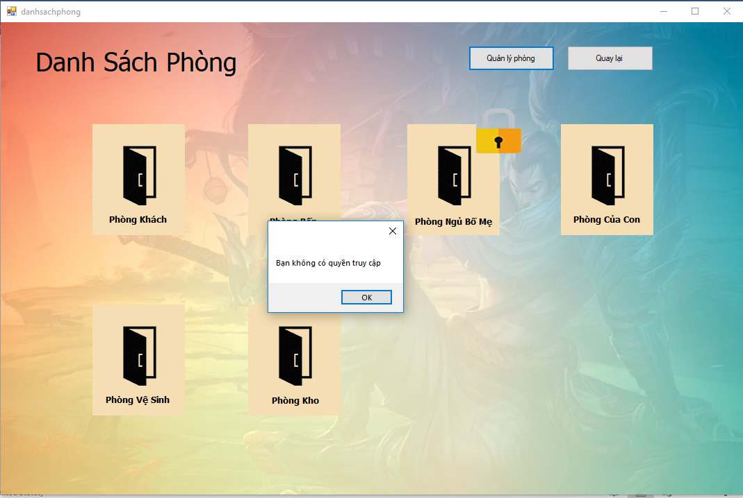

**Hướng dẫn cài đặt CSDL**

1. **Hướng dẫn lấy connectString của SQL Server và thay đổi nó trong App.config**
   1. **Đầu tiên click đúp chuột vào bavan.mdf sẽ hiện ra bảng Properties sẽ hiện ra đường dẫn của connection string, sau đó click đúp vào phần ConnectionString và copy hết tất cả đường dẫn đó.**
   2. **Sau đó click chuột vào App.config**

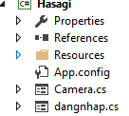

* 1. **Sau đó paste đường dẫn vừa copy vào phần tô vàng như hình**

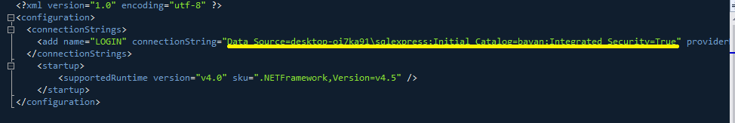

* 1. **Vậy là xong rồi đó các bạn, chúc các bạn may mắn lần sau**
  2. **Tài khoản mật khẩu demo: admin, mật khẩu: 123456**

**MỌI THẮC MẮC XIN HÃY LIÊN HỆ**

* **Facebook : facebook.com/Nguyễn Bá Văn**
* **Gmail : tptging@gmail.com**
* **Phone : 01645761203**

**Chúc các bạn cài đặt thành công !**